
Егіндікөл ауданы бойынша 2021-2022 жылдарға арналған жайылымдарды басқару және оларды пайдалану жөніндегі жоспарды бекіту туралы
Ақмола облысы Егіндікөл аудандық мәслихатының 2021 жылғы 12 қарашадағы № 7С10-5 шешімі
Қазақстан Республикасының "Қазақстан Республикасындағы жергілікті мемлекеттік басқару және өзін-өзі басқару туралы", "Жайылымдар туралы" Заңдарына сәйкес, Егіндікөл аудандық мәслихаты ШЕШІМ ҚАБЫЛДАДЫ:
1. Қоса беріліп отырған Егіндікөл ауданы бойынша 2021-2022 жылдарға арналған жайылымдарды басқару және оларды пайдалану жөніндегі жоспары бекітілсін.
2. Осы шешiм оның алғашқы ресми жарияланған күнінен кейін күнтізбелік он күн өткен соң қолданысқа енгізіледі.
Егіндікөл аудандық  мәслихатының хатшысы | Б.Абилов

Егіндікөл аудандық мәслихатының
2021 жылғы "12" қарашадағы
№ 7С10-5 шешімімен
бекітілді
Егіндікөл ауданы бойынша 2021-2022 жылдарға арналған жайылымдарды басқару және оларды пайдалану жөніндегі жоспар
1. Құқық белгілейтін құжаттар негізінде жер санаттары, жер учаскелерінің меншік иелері және жер пайдаланушылар бөлінісінде Егіндікөл ауданының аумағында жайылымдардың орналасу схемасы (картасы) (Егіндікөл ауданы бойынша 2021-2022 жылдарға арналған жайылымдарды басқару және оларды пайдалану жөніндегі жоспарына 1 қосымша).
2. Жайылым айналымдарының қолайлы схемалары (Егіндікөл ауданы бойынша 2021-2022 жылдарға арналған жайылымдарды басқару және оларды пайдалану жөніндегі жоспарына 2 қосымша).
3. Жайылымдардың, оның ішінде маусымдық жайылымдардың сыртқы және ішкі шекаралары мен алаңдары, жайылымдық инфрақұрылым объектілері белгіленген картасы (Егіндікөл ауданы бойынша 2021-2022 жылдарға арналған жайылымдарды басқару және оларды пайдалану жөніндегі жоспарына 3 қосымша).
4. Жайылым пайдаланушылардың су тұтыну нормасына сәйкес жасалған су көздерiне (көлдерге, өзендерге, тоғандарға, апандарға, суару немесе суландыру каналдарына, құбырлы немесе шахталы құдықтарға) қол жеткізу схемасы (Егіндікөл ауданы бойынша 2021-2022 жылдарға арналған жайылымдарды басқару және оларды пайдалану жөніндегі жоспарына 4 қосымша).
5. Жайылымы жоқ жеке және (немесе) заңды тұлғалардың ауыл шаруашылығы жануарларының мал басын орналастыру үшін жайылымдарды қайта бөлу және оны берілетін жайылымдарға ауыстыру схемасы (Егіндікөл ауданы бойынша 2021-2022 жылдарға арналған жайылымдарды басқару және оларды пайдалану жөніндегі жоспарына 5 қосымша).
6. Ауыл, ауылдық округ маңында орналасқан жайылымдармен қамтамасыз етілмеген жеке және (немесе) заңды тұлғалардың ауыл шаруашылығы жануарларының мал басын шалғайдағы жайылымдарға орналастыру схемасы (Егіндікөл ауданы бойынша 2021-2022 жылдарға арналған жайылымдарды басқару және оларды пайдалану жөніндегі жоспарына 6 қосымша).
7. Ауыл шаруашылығы жануарларын жаюдың және айдаудың маусымдық маршруттарын белгілейтін жайылымдарды пайдалану жөніндегі күнтізбелік графигі (Егіндікөл ауданы бойынша 2021-2022 жылдарға арналған жайылымдарды басқару және оларды пайдалану жөніндегі жоспарына 7 қосымша).

Егіндікөл ауданы бойынша 2021-2022
жылдарға арналған жайылымдарды
басқару және пайдалану жөніндегі
жоспарына 1-қосымша
Құқық белгілейтін құжаттар негізінде жер санаттары, жер учаскелерінің меншік иелері және жер пайдаланушылар бөлінісінде Егіндікөл ауданының аумағында жайылымдардың орналасу схемасы (картасы)

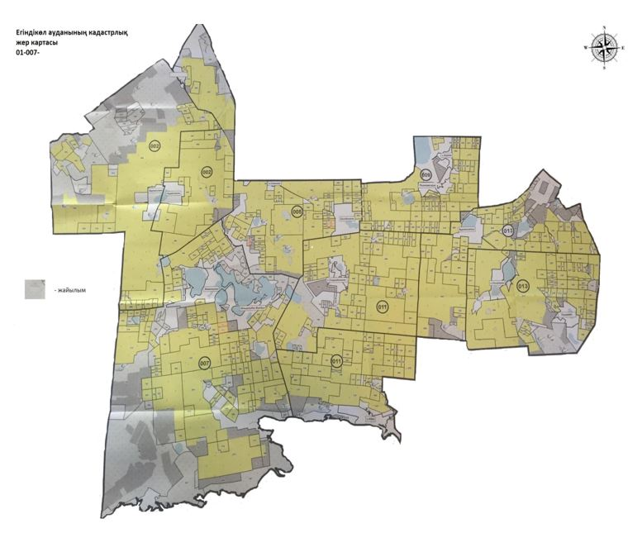

Құқық белгілейтін құжаттар негізінде
жер санаттары, жер учаскелерінің
меншік иелері және жер
пайдаланушылар бөлінісінде
Егіндікөл ауданының бірлік аумағында
жайылымдардың орналасу
схемасы (картасына) қосымша
Жер пайдаланушылардың тізімі
1 Кесте
№ | Жер пайдаланушылардың тегі, аты, әкесінің аты
Буревестник ауылы | Абилов Бауржан Ахметович ш/қ "Абилов"
 | Амирханов Зангар Канатович ш/қ "Зангар"
 | Газизханов Адам Зейндинович ш/қ "Атлам"
 | Глашев Канат Оралбаевич ш/қ "Коскуль"
 | Джусупов Шарип Тулегенович ш/қ "Анар"
 | Достенов Ермек Кабдуллмуталифович ш/қ "Ислам"
 | Калиев Габдурахман Салимович ш/қ "Калиев"
 | Манжанов Сайрам Куанышевич ш/қ "Сайрам"
 | Манжанова Сауле Куанышевна ш/қ "Ильяс"
 | Середа Владимир Николаевич ш/қ "Кристина-2"
 | Середа Сергей Васильевич ш/қ "Катерина"
 | Шайбеков Толеухан Нагизханов ш/қ "Зарина"
 | Экажева Марем Ахметовна ш/қ "Тимур"
 | "АСКОП" ЖШС Степаненко Николай Александрович
 | "ГАЛА-2009" ЖШС Новиков Евгений Александрович
 | "Еңбек Алтын Жер" ЖШС Середа Сергей Василевич
 | "Рост Агро LTD" ЖШС Ахмедова Лариса Валерьевна
Бауман ауылы | Беспалый Виктор Никитович ш/қ "Витэк"
 | Бобик Евгения Степановна ш/қ "Жарык"
 | Сулейменова Гайша Идрисовна ш/қ "Болашак"
 | Рахимгулов Болат Мухамедьянов ш/қ "Мухамедья"
 | "Агростиль-Г" ЖШСГузев Владимир Александрович
 | "Фонд проблемных кредитов"АҚ Елшібаев Ержан Иманқұлұлы
Жалманқұлақ ауылдық округі | Абдрахманов Кабыл Кабылдинович ш/қ "Абдрахманова"
 | Алиякбаров Амангельды Алиякбарович ш/қ "Алиякбар"
 | Алиякбаров Нургали Жаксылыкович ш/қ "Жаксылык"
 | Ахметов Кабиден Серикбайулы ш/қ "Сары-Арка"
 | Ахметова Асель Кипшакбаевна ш/қ "Ер-Нұр"
 | Ахмедов Рустам Угиевич ш/қ "Рустам"
 | Аубакиров Жанат Тлеухорович ш/қ "Дихан"
 | Балтусупов Косман Пшенбаевич ш/қ "Гульбарам"
 | Байгабулова Амина Азаматовна ш/қ "Амина"
 | Базылбеков Ибрай Базарбаевич ш/қ "Мукаш"
 | Бозжигитов Мухамедали Сатуллинович ш/қ "Мирас"
 | Бозжигитова Куралай Аусаковна ш/қ "Баракат"
 | Калмаганбетова Марал Толеубаевна ш/қ "Мурат"
 | Искаков Кенжебай Тулепбергенулы ш/қ "Болат
 | Калыков Аблай Айтбаевич ш/қ "Абдилхалык"
 | Карабеков Аманбай Серикбаевич ш/қ "Хадиша"
 | Контарбаев Сексенбай Жагипарович ш/қ "Рауан"
 | Квасов Виталий Анатольевичш/қ "Квасов"
 | Мукашев Серик Кузжанович ш/қ "Заманбек
 | Сарсенов Газиз Айтбайулы ш/қ "Толганай"
 | Эйхвальд Николай Юрьевич ш/қ "Эйхвальд"
 | "Алтын-Дан Шаруа" ЖШС Бисимбаев Нурлан Минжасарович
 | "Армавирский" ЖШС Бисимбаев Нурлан Минжасарович
 | "Бауманское-07" ЖШС Жаиков Нурлан Сабырович
 | "Жалманкулак-М" ЖШС Экажев Руслан Магометович
 | "Жулдыз КП" ЖШСБалтусупов Косман Пшенбаевич
 | "СХП Жер-Ана" ЖШС Ахмедов Рустам Угиевич
 | "Урожайное 2015" ЖШС Бондаренко Владимир Александрович
 | "Рост Агро LTD" ЖШС Ахмедова Лариса Валерьевна
 | "Йосик" ЖШС Айтасов Б
 | "Дархан Жер Шаруа" ЖШС Бисимбаев Нурлан Минжасарович

Егіндікөл ауданы бойынша 2021-2022
жылдарға арналған жайылымдарды
басқару және пайдалану жөніндегі
жоспарына 2-қосымша
Жайылым айналымдарының қолайлы схемалары
2-кесте
Жылдар | 1 қаша | 2 қаша | 3 қаша | 4 қаша
2021 | көктемгі-жазғы мезгіл 1 | жазғы мезгіл 2 | күзгі мезгіл 3 | демалатын қаша
2022 | демалатын қаша | көктемгі-жазғы мезгіл 1 | жазғы мезгіл 2 | күзгі мезгіл 3
Ескертпе: 1, 2, 3, 4–жылына қашаны пайдалану кезегі.

Егіндікөл ауданы бойынша 2021-2022
жылдарға арналған жайылымдарды
басқару және пайдалану жөніндегі
жоспарына 3-қосымша
Сыртқы және ішкі шекаралары мен алаңдары, жайылымдық инфрақұрылым объектілері белгіленген карта

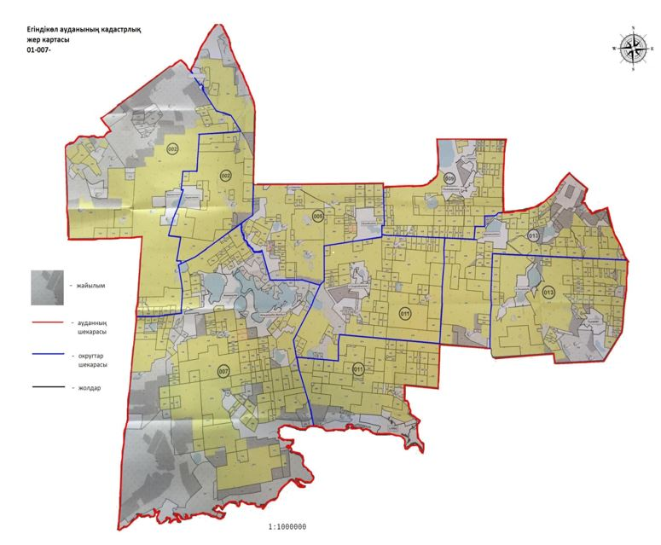

Егіндікөл ауданы Бауманское ауылында ауылшаруашылығындағы мақсатты жайылым жерлері 35365 гектарды құрайды, Буревестник ауылы 5670 гектар, Жалманқұлақ ауыл округі 43376 гектар, Бауманское ауылындағы елді мекендердің жерлеріне - Егіндікөл ауданының ауыл шаруашылығы мақсатындағы -1462 га, Буревестник ауылы- 659 га,Жалманқұлақ ауыл округі – 5429 га,Бауман ауылы резервті жерлерде 4661 га, Буревестник ауылы – 2956 гектар, Жалманқұлақ ауыл округі-7004 гектар.

Егіндікөл ауданы бойынша 2021-2022
жылдарға арналған жайылымдарды
басқару және пайдалану жөніндегі
жоспарына 4-қосымша
Жайылым пайдаланушылардың су тұтыну нормасына сәйкес жасалған су көздерiне (көлдерге, өзендерге, тоғандарға, апандарға, суару немесе суландыру каналдарына, құбырлы немесе шахталы құдықтарға) қол жеткізу схемасы

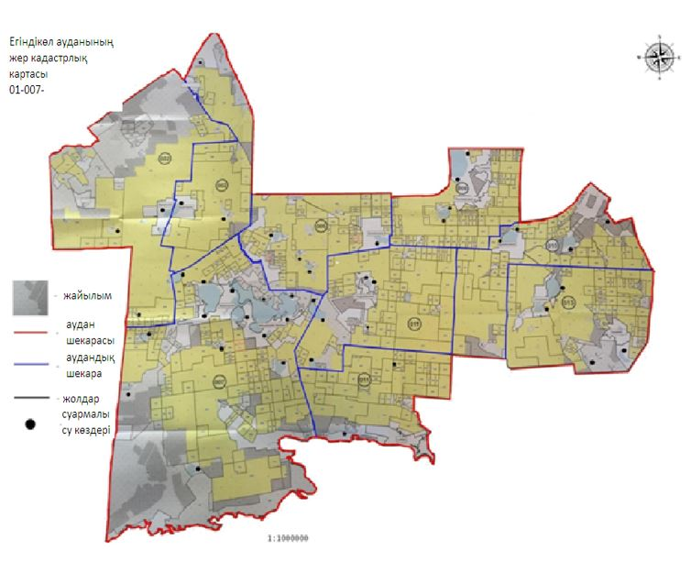

Ауыл шаруашылық жануарына су тұтынудың орташа тәуліктік нормасы Қазақстан Республикасы Премьер-Министрі орынбасары - Қазақстан Республикасы Ауыл шаруашылық министрінің 2017 жылғы 24 сәуірдегі № 173 бұйрығымен бекітілген Жайылымдарды ұтымды пайдалану қағидаларының 9-тармағына сәйкес (Нормативтік құқықтық актілерді мемлекеттік тіркеу тізілімінде № 15090 болып тіркелген) анықталады.
Аудан аумағында суаратын немесе суландыратын каналдары жоқ.

Егіндікөл ауданы бойынша 2021-2022
жылдарға арналған жайылымдарды
басқару және пайдалану жөніндегі
жоспарына 5-қосымша
Жайылымы жоқ жеке және (немесе) заңды тұлғалардың ауыл шаруашылығы жануарларының мал басын орналастыру үшін жайылымдарды қайта бөлу және оны берілетін жайылымдарға ауыстыру схемасы

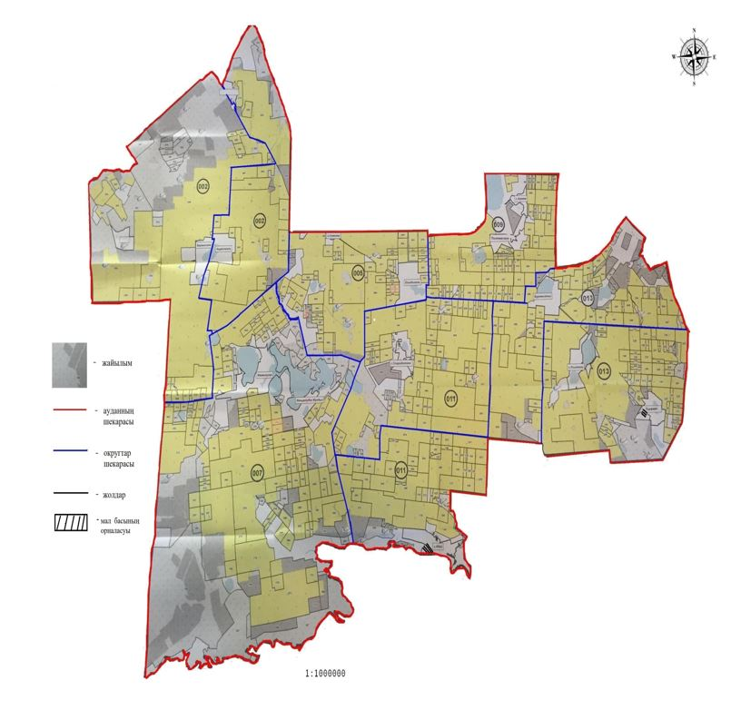

Егіндікөл ауданы бойынша 2021-2022
жылдарға арналған жайылымдарды
басқару және пайдалану жөніндегі
жоспарына 6-қосымша
Егіндікөл ауданы Бауман ауылының жайылымдарды геоботаникалық зерттеп-қарау негізінде жайылым айналымдарының схемасы

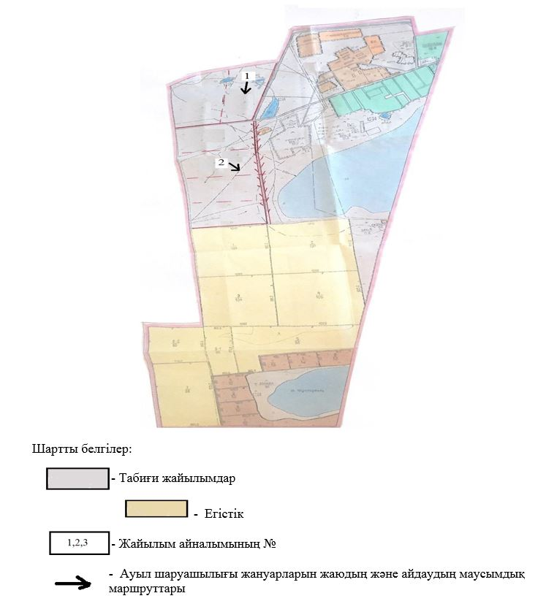

Егіндікөл ауданы бойынша 2021-2022
жылдарға арналған жайылымдарды
басқару және пайдалану жөніндегі
жоспарына 7-қосымша
Егіндікөл ауданы Буревестник ауылының жайылымдарды геоботаникалық зерттеп-қарау негізінде жайылым айналымдарының схемасы

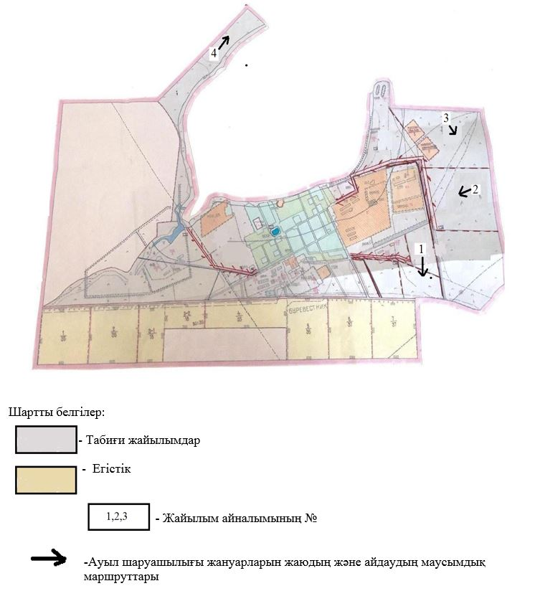

Егіндікөл ауданы бойынша 2021-2022
жылдарға арналған жайылымдарды
басқару және пайдалану жөніндегі
жоспарына 8-қосымша
Егіндікөл ауданы Жалманқұлақ ауылдық округіның жайылымдарды геоботаникалық зерттеп-қарау негізінде жайылым айналымдарының схемасы

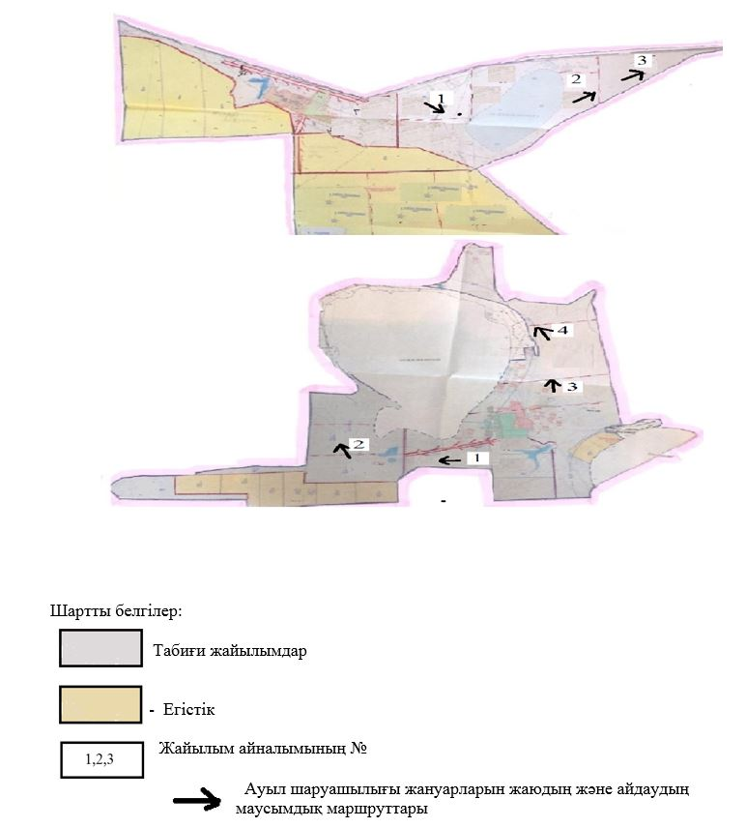

Егіндікөл ауданы бойынша 2021-2022
жылдарға арналған жайылымдарды
басқару және пайдалану жөніндегі
жоспарына 7-қосымша
Ауыл шаруашылығы жануарларын жаюдың және айдаудың маусымдық маршруттарын белгілейтін жайылымдарды пайдалану жөніндегі күнтізбелік графигі
3-кесте
№ | Ауыл және ауылдық округтердің атауы | 2021 жылдағы қашалар саны |  |  |  | 2022 жылдағы қашалар саны
№ | Ауыл және ауылдық округтердің атауы | 1 | 2 | 3 | 4 | 1 | 2 | 3 | 4
1 | Бауман ауылы | көктемгі-жазғы мезгіл | демалатын қаша | жазғы мезгіл | жазғы-күзгі мезгіл | көктемгі-жазғы мезгіл | жазғы мезгіл | демалатын қаша | жазғы-күзгі мезгіл
2 | Буревестник ауылы | демалатын қаша | көктемгі-жазғы мезгіл | жазғы мезгіл | жазғы-күзгі мезгіл | көктемгі-жазғы мезгіл | демалатын қаша | жазғы мезгіл | жазғы-күзгі мезгіл
3 | Жалманқұлақ | көктемгі-жазғы мезгіл | демалатын қаша | жазғы мезгіл | жазғы-күзгі мезгіл | көктемгі-жазғы мезгіл | жазғы мезгіл | демалатын қаша | жазғы-күзгі мезгіл

© 2012. Қазақстан Республикасы Әділет министрлігінің «Қазақстан Республикасының Заңнама және құқықтық ақпарат институты» ШЖҚ РМК

